Differentiated Welsh activity – Past Tense.

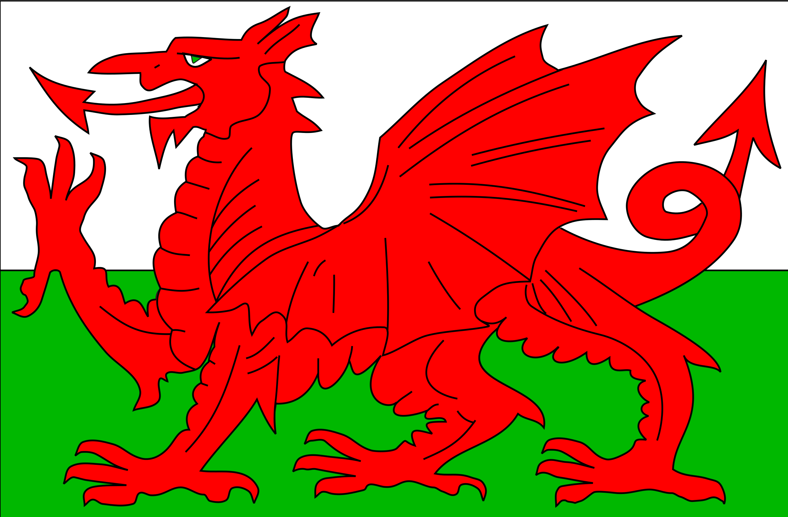
Blue
Ble est i?
Gyda phwy est i?
Sut est i?

Yellow

Ble est i?
Gyda phwy est i?
Sut est i?
Pryd est ti?
Beth wnest ti?

Green

Ble est i?
Gyda phwy est i?
Sut est i?
Pryd est ti?
Beth wnest ti?
Ble est ti ar y penwythnos
Ble est ti ar ddydd gwener

